CONJUNTO DE DATOS IFCB

Datos básicos
- 3.457.819 ejemplos.
- Originalmente distribuidos en 115 clases, que se han combinado (por recomendaciones del WHOI), en 51 clases. Todavía es un número alto. Quizás se podrían combinar más clases pero en este apartado yo me pierdo un poco.
- 964 muestras completas.

Distribución de las muestras
Las muestras van desde el año 2006 al 2014. La distribución de muestras por año se puede ver aquí:
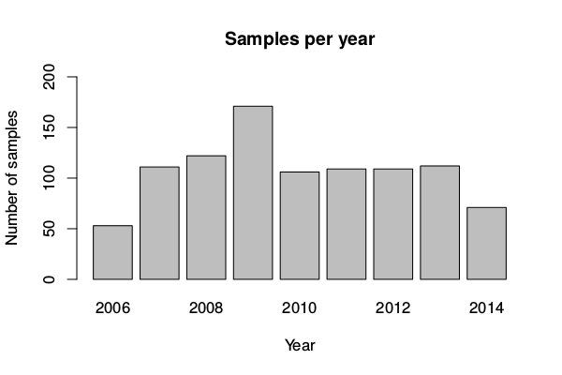

Distribución por clases

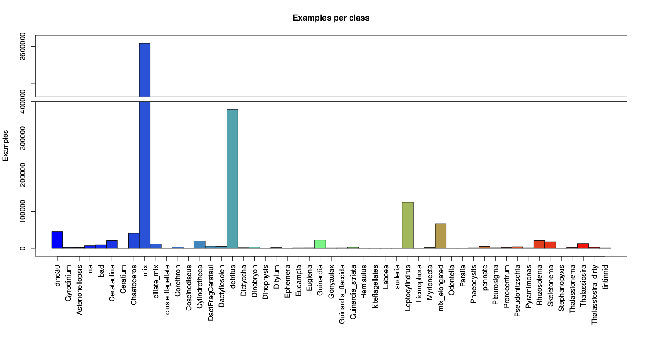
Como se puede ver en la gráfica estamos ante un conjunto de datos muy poco balanceado. La clase 'mix' tiene más de 2,5M ejemplos, que suponen un 75% de los ejemplos totales.

